ANALISIS DAN PERANCANGAN SISTEM BASIS DATA PRODUK PELABUHAN DALAM NEGERI BERBASIS WEB PADA PUSAT DATA, STATISTIK DAN INFORMASI KEMENTERIAN KELAUTAN DAN PERIKANAN REPUBLIK INDONESIA

Benny Refh
Binus University, Jalan tomang tinggi 1 no.16, Tomang, Jakarta Barat, 081807577575, bent0@rocketmail.com
Andi Mughni
Binus University, Jalan Dana A:10 RT.5 RW.4, Pesing, Jakarta Barat, 08569855000, forzeflatra@hotmail.com
Jukli Oktria Berly Putra
Binus University, Jalan Belibis Terusan no 3/27,Palmerah, Jakarta Barat, 08568378141, juklioktria@gmail.com

Agus Prahono

ABSTRAK

Tujuan penelitian ialah menganalisis sistem berjalan dan kebutuhan informasi organisasi dalam proses pendataan pelabuhan perikanan, merancang sistem basis data dan membuat aplikasi berbasis web pada Pusat Data, Statistik dan Informasi (PUSDATIN) Kementerian Kelautan dan Perikanan (KKP) untuk memudahkan dalam pendataan pelabuhan perikanan. Metode penelitian yang digunakan dalam merancang sistem basis data tersebut adalah : analisis pengumpulan data seperti wawancara, observasi, pemeriksaan dokumen, pembuatan flowchart , studi pustaka serta perancangan basis data konseptual, logical, fisikal dan perancangan aplikasi basis data. Hasil yang dicapai dari penelitian ini adalah sebuah aplikasi basis data pendataan pelabuhan perikanan berbasis web berdasarkan perancangan basis data konseptual, logical, fisikal. Basis data yang dibuat telah di evaluasi berkaitan dengan masalah integrity dan security. Simpulan dari penelitian ini adalah dengan adanya aplikasi untuk pengelolaan pendataan pelabuhan perikanan dalam negeri yang berbasis web, maka dapat membantu Pusat Data, Statistik dan Informasi (PUSDATIN) Kementerian Kelautan dan Perikanan (KKP) dalam mendata ikan, pelabuhan, pasar, alat tangkap dan membandingkan data ikan yang termasuk didalam ruang lingkup Kementerian Kelautan dan Perikanan Republik Indonesia
Kata Kunci : Sistem basis data, Pelabuhan perikanan, Pendataan ikan, KKP

ABSTRACT
The research objective is to analyze a running system and information needs of organizations in the fishing port of the data collection process, designing a database system and create a web-based applications at the Center for Data, Statistics and Information Ministry of Maritime and Fisheries (KKP) to facilitate the collection of fishery harbors. The research method used in designing the database system are: analysis of data collection such as interviews, observation, inspection of documents, creation of flowcharts, book study and conceptual database design, logical, and physical design of database applications. The result of this research is a database application web-based data collection fishing port based on the conceptual database design, logical, physical. The database has been made ​​in the evaluation of issues related to the integrity and security. The conclusions of this study was the presence of data collection applications for the management of fishing ports in the country that a web-based, it can help the Center for Data, Statistics and Information Ministry of Maritime and Fisheries (KKP) in a record fish, harbor, market, and compare gear data of fish are included in the scope of the Ministry of Maritime Affairs and Fisheries Republic of Indonesia.
Keywords: database system, the Port of fisheries, fish data collection, KKP

PENDAHULUAN

Seiring perkembangan Teknologi Informasi dan Komunikasi (TIK) yang sudah semakin maju, banyak orang berusaha menemukan bagaimana cara praktis dan mudah untuk mengontrol dan memantau data dari suatu aplikasi. Dewasa ini teknologi informasi semakin berkembang dan akan terus berkembang. Perkembangan bidang Teknologi Informasi dan Komunikasi (TIK) saat ini memungkinkan semua bidang kehidupan manusia dapat semakin ringan dikerjakan dengan bantuan komputer. Demikian halnya dengan pengelolaan data di sebuah organisasi. Data tersebut harus dikelola dan disimpan sedemikian rupa sehingga dapat diolah menjadi informasi yang dapat berguna bagi organisasi.
Kebutuhan akan kemudahan dalam mendapatkan informasi dan kecepatan akses data dapat menambah kualitas teknologi informasi pada organisasi tersebut yang nantinya membantu organisasi dalam mengambil keputusan dengan cepat dan tepat.
Salah satu solusi untuk mengambil keputusan dengan cepat dan tepat adalah dengan menggunakan salah satu teknologi informasi yaitu Sistem Basis Data (Database). Sistem basis data merupakan representasi kumpulan fakta yang saling berhubungan disimpan secara bersama sedemikian rupa dan tanpa pengulangan (redudansi) yang tidak perlu untuk memenuhi berbagai kebutuhan. Sistem basis data juga didefinisikan sebagai suatu kumpulan informasi yang disimpan secara sistematik, data yang terstruktur, serta dapat mengatur sistem penambahan data baru, mengubah, menghapus data, dan korelasi data yang tersimpan.
Kementerian Kelautan dan Perikanan Republik Indonesia adalah kementerian dalam pemerintah Indonesia yang membidangi urusan kelautan dan perikanan. Kementerian Kelautan dan Perikanan dipimpin oleh seorang Menteri Kelautan dan Perikanan yang pertama kali dijabat oleh Sarwono Kusumaatmadja dan sekarang dijabat oleh Sharif Cicip Sutardjo.
Sekarang ini Kementerian Kelautan dan Perikanan Republik Indonesia membutuhkan aplikasi yang ringan dan mudah diakses untuk pendataan produk pelabuhan perikanan dalam negeri pada Pusat Data, Statistik dan Informasi (PUSDATIN).
Tujuan dari penulisan skripsi ini adalah : Mengidentifikasi permasalahan sistem produk yang sedang berjalan dan merancang sistem basis data yang akan digunakan untuk membandingkan produk antar pelabuhan dan proses pengambilan keputusan.
Sedangkan Manfaatnya adalah : Tersedianya sistem basis data untuk memberikan informasi produk antar pelabuhan, dapat membandingkan produksi antar pelabuhan dan antar pasar, serta mempercepat proses pengambilan keputusan.

METODE PENELITIAN
Ruang lingkup dari penelitian mencakup merancang sistem basis data yang bersifat intranet dan produksi tiap pelabuhan dalam negeri. Adapun pembahasan yang dilakukan meliputi sebagai berikut:
    - Perancangan
    - Implementasi
    - Evaluasi

Perancangan
- Perancangan basis data
Kementerian Kelautan dan Perikanan Republik Indonesia membutuhkan aplikasi yang ringan dan mudah diakses untuk pendataan produk pelabuhan perikanan dalam negeri pada Pusat Data, Statistik dan Informasi (PUSDATIN). Di bawah ini akan dijelaskan secara rinci tahapan perancangan basis data yang diusulkan. Perancangan basis data ini, sesuai dengan Database Lifecycle, terdiri dari tiga tahapan. Adapun ketiga tahapan perancangan basis data antara lain sebagai berikut:
- Perancangan Basis Data Konseptual (Conceptual Database Design)
- Perancangan Basis Data Logikal (Logical Database Design)
- Perancangan Basis Data Fisikal (Physical Database Design)
- Perancangan layar dan tampilan aplikasi
Aplikasi ini dibangun menggunakan perangkat lunak Adobe Dreamweaver CS 5.5 dengan menggunakan bahasa pemrograman PHP sebagai serta menggunakan My SQL untuk basis datanya.

Implementasi
- Instalasi Sistem Operasi dan DBMS
Pada tahap ini dilakukan instalasi sistem operasi dan DBMS yang digunakan. Tahap pertama adalah melakukan instalasi sistem operasi yang digunakan, kemudian instalasi DBMS yang menampung data secara keseluruhan.
- Instalasi Program Aplikasi Basis Data
Tahap selanjutnya adalah dilakukan instalasi program aplikasi yang bisa mendukung basis data yang telah dibuat.

Evaluasi
Pada tahap ini dilakukan evaluasi terhadap calon user untuk mengetahui kesesuaian antara rancangan aplikasi dengan kebutuhan pada Kementerian Kelautan dan Perikanan Republik Indonesia. Berikut ini adalah beberapa aspek yang dievaluasikan beserta hasil dari evaluasi tersebut :

- Domain Integrity
Hasil dari evaluasi Domain Integrity menunjukkan bahwa semua tabel yang sudah dilakukan uji coba, semuanya telah dapat dilakukan dengan tepat karena setiap atribut harus diisi dengan batasan yang telah ditentukan sebelumnya.

- Entity Integrity
Hasil dari evaluasi Entity Integrity menunjukkan bahwa semua primary key pada setiap tabel tidak diperbolehkan untuk diisi dengan "NULL" .

- References Integrity
Hasil dari evaluasi References Integrity menunjukan bahwa semua entitas yang telah diujicoba telah dilakukan dengan tepat.

- Enterprise Constraint
Hasil dari evaluasi Enterprise Constraint menunjukkan bahwa batasan yang telah diujicoba telah berjalan dengan baik dan sesuai dengan keinginan, misalnya untuk harga dibatasi maksimum hanya 11 karakter, ketika lebih dari itu maka data tidak dapat dimasukkan.

- Security
Hasil dari evaluasi Security menunjukkan bahwa semua tabel yang sudah dilakukan uji coba, semuanya telah dapat berjalan sesuai dengan mekanisme yang ditentukan, yaitu dengan membagi hak akses program sesuai tingkatan pengguna system.

HASIL DAN BAHASAN
Hasil dari analisis dan penelitian skripsi kami adalah :
      - Aplikasi yang dapat membandingkan data hasil produksi ikan.
      - Aplikasi web database yang ringan mudah diakses.

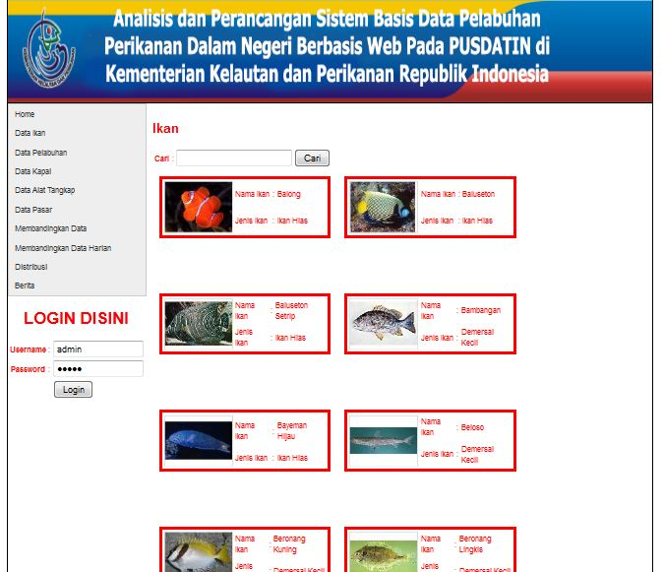

SIMPULAN DAN SARAN
Berdasarkan hasil analisa permasalahan dan pembahasan yang telah dilakukan pada Kementerian Kelautan dan Perikanan Republik Indonesia, maka dapat disimpulkan bahwa : Dengan adanya sistem basis data ini, dapat membantu proses pembuatan laporan dan mempercepat pengambilan keputusan. Dengan adanya pembagian hak akses, tingkat keamanan data lebih terjamin karena hanya karyawan yang berkepentingan saja yang dapat melakukan akses terhadap data.
Saran yang diajukan untuk pengembangan lebih lanjut terhadap website ini adalah sebagai berikut : Penambahan menu saran dan kritik, fitur download untuk langsung mencetak hasil perbandingan data produk, dan penambahan info yang lebih mendetail pada pelabuhan.

Gambar 1 Tampilan Layar Ikan

Pada halaman ini user dapat melihat hasil produk pelabuhan dari kementerian kelautan dan perikanan republik indonesia, pada search box, user dapat mencari ikan yang diinginkan.

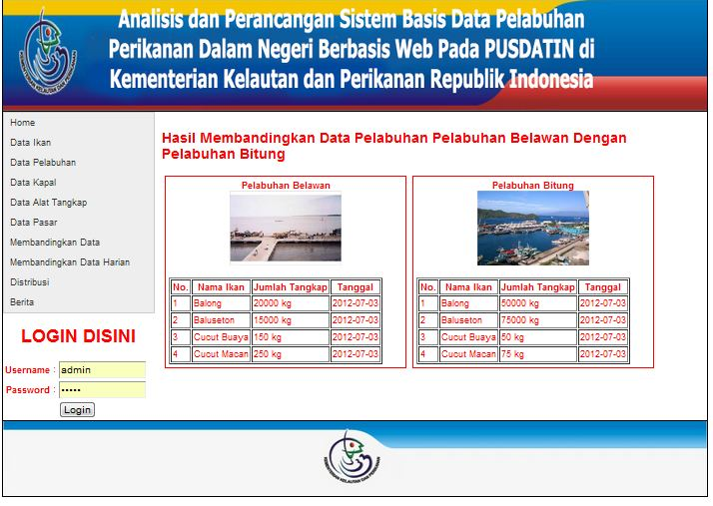

Gambar 2 Tampilan Layar Membandingkan Data
Pada halaman ini user dapat melihat perbedaan hasil produksi antar dua pelabuhan.
REFERENSI

[1] Connolly, Thomas., and Begg, Carolyn. (2005). Database System : A practical Approach to Design, Implementation, and Management.(4th edition).Addision Wesley, USA
[2] Eaglestone, Barry ; Ridley, Mick. (2001). Web Database System.(1st edition). McGraw-Hill, New York
[3] Hakim, Lukmanul. (2003). Membuat Website dengan PHP dan jQuery.Loko Media.Yogyakarta
[4] Indrajani. (2009). Sistem Basis Data dalam Paket Five In One. PT. Alex Media Komputindo. Jakarta..
[5] O’Brien, James A. (2003). Introduction To Information System.Edisi ke-12.McGraw Hill, Jakarta.
[6] Oetomo, Budi Sutedjo Dharma. (2007). Perencanaandan Pembangunan Sistem Informasi. (edisi I). Andi, Yogyakarta
[7] Purbo, Onno W. (2012). Apa bedanya Internet, Intranet & Extranet from http://pusdatin.deptan.go.id/admin/RB/Internet/Apa%20bedanya%20Internet.pdf
[8] Shneidermen, Ben. (1998). Design The User Interface : Strategies For Effective Human – Computer Interaction.Third Edition Addision – Wesley Publishing Company, Massachusetss
[9] Whitten, Jeffery L, Bentley, Lonnie D dan Ditman, Kevin. C. (2004).Metode Desain dan Analisis Sistem. Edisi ke-6.McGraw Hill Education, Indonesia
[10] Buku Statistik Perikanan Tangkap Kementerian Kelautan dan Perikanan Republik Indonesia 2009

[11] Kementerian Kelautan dan Perikanan.(2012). Kementerian Kelautan dan Perikanan. 04-14-2012 from http://www.kkp.go.id

RIWAYAT PENULIS

Benny Refh lahir di kota Jakarta pada 18 Juni 1990. Penulis menamatkan pendidikan S1 di Universitas Bina Nusantara dalam bidang Ilmu Komputer pada 2012.

Andi Mughni lahir di kota Bandung pada 10 April 1991. Penulis menamatkan pendidikan S1 di Universitas Bina Nusantara dalam bidang Ilmu Komputer pada 2012.

Jukli Oktria Berly Putra lahir di kota Jakarta pada 19 Oktober 1990. Penulis menamatkan pendidikan S1 di Universitas Bina Nusantara dalam bidang Ilmu Komputer pada 2012.

